Hodnota zakázek na stavební práce v první polovině roku 2015 klesla o 17,2 %

Praha 4. srpna – Stát v první polovině letošního roku vypsal zakázky na stavební práce za 53 miliard korun. To představuje v porovnání s loňskem téměř pětinový propad (17,2 %). V samotném červnu byly oznámeny zakázky za celkem 9,1 miliardy korun. Nejvíc peněz na stavební práce a úpravy mají připravena ministerstva. Z pohledu jednotlivých krajů investuje nejvíce ten Středočeský. Vyplývá to z nejnovější analýzy zpracované analytickou společností CEEC Research na základě dat uveřejněných na konci měsíce června 2015 ve Věstníku veřejných zakázek.

V první polovině letošního roku, v porovnání se stejným obdobím roku 2014, výrazně klesl počet i objem vypsaných výběrových řízení na stavební práce. „Zatímco celková plánovaná hodnota soutěží se snížila téměř o pětinu (17,2 procenta) na 53 miliard korun, počet oznámení o zakázce na stavby a rekonstrukce klesl dokonce o čtvrtinu (24,8 procenta),“ konstatuje Jiří Vacek, ředitel analytické společnosti CEEC Research.

Největší množství zakázek (59 procent) vypsaly kraje, města, obce, regionální úřady a správy komunikací. Pětinu (20 procent) soutěží vyhlásily ostatní subjekty, mezi něž patří školy, nemocnice, církevní instituce, svazy, dále pak podniky, akciové společnosti a společnosti s ručením omezeným jako ČEZ, ČEPS, atd. „Příčinou poklesu veřejných zakázek je mj. nedostatečná projektová příprava, obrovský tlak na ceny ve stavebnictví a nedostatečná legislativa týkající se veřejného zájmu. V takovémto kontextu hrozí další pokles stavební výroby,“ říká Peter Dajko, generální ředitel společnosti CEMEX.

Z pohledu objemu ale téměř polovinu peněz (46 procent) rozdělují mezi stavební firmy ministerstva, regionální úřady a sdružení (37 procent). Ministerstva jsou také jediným subjektem, který počet i objem nových výběrových řízení v prvních šesti měsících letošního roku oproti loňsku zvýšil. „Už nyní orientují české stavební firmy část své produkce na zahraničí. Pokud bude v příštím roce zahájena stavba obchvatu Bratislavy, část kapacit se z ČR přesune na Slovensko,“ upozorňuje Mário Červenka, ředitel developerské společnosti O.M.C.Invest.
Meziroční změny oznámení o zakázce v lednu až červnu 2015 podle druhu zadavatele
Zakázky celkem | Meziroční změna v %
 | Počet |  | Hodnota
Ministerstva a další celostátní úřady |  | +43,4 |  | +114,0
Ostatní subjekty |  | -29,9 |  | -58,1
Regionální úřady a sdružení |  | -32,7 |  | -40,7
Státní podniky |  | -14,3 |  | -6,1
Celkem |  | -24,8 |  | -17,2
Zdroj: Věstník veřejných zakázek, výpočty CEEC Research

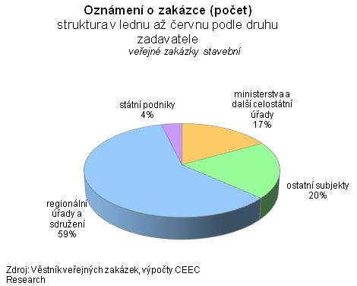

Nejvíce zakázek na stavební práce vypsal v první polovině roku 2015 Středočeský kraj. Za ním následují kraj Jihomoravský a Moravskoslezský. Pokud porovnáváme celkovou předpokládanou hodnotu zakázek, je zřejmá převaha Středočeského kraje, Prahy a Jihomoravského kraje. Nejméně peněz rozděloval kraj Karlovarský, Královéhradecký a Pardubický. U těchto tří krajů také meziroční propad zakázek překročil hodnotu 45 procent.
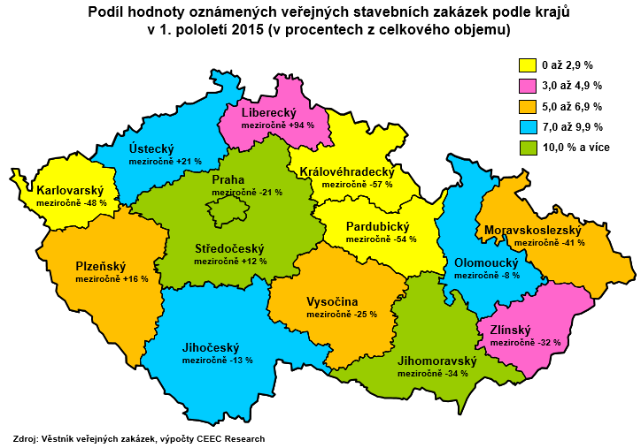

Stavební firmy si v lednu až červnu 2015 rozdělily zakázky za 55,0 miliard korun. To je o 2 procenta méně, než ve stejném období loňského roku. O 0,5 procenta klesl také počet ukončených výběrových řízení.

Více na www.ceec.eu

Kontakt pro média:
Alena Bradáčová
PR & Communication Director
CEEC Research
E-mail: bradacova@ceec.eu
Tel.: +420 777 299 790

CEEC Research je největší analytickou společností specializující se na stavebnictví, projektový a developerský sektor, strojírenství a oblast veřejných zakázek v zemích střední a východní Evropy. Byla založena v roce 2005 a od té doby bezplatně poskytuje studie o aktuálním stavu a očekávaném vývoji v těchto segmentech v deseti zemích střední a východní Evropy. Všechny studie a analýzy CEEC Research jsou založené výhradně na údajích získaných z pravidelných strukturovaných interview s klíčovými představiteli vybraných největších, středních i malých společností.

CEEC Research navíc k pravidelným a bezplatným analýzám stavebního, projektového, developerského, strojírenského a veřejného sektoru také organizuje specializovaně zaměřené konference, kterých se účastní generální ředitelé nejvýznamnějších stavebních, developerských, projektových a strojírenských společností, prezidenti svazů, cechů a komor z těchto oblastí, aby diskutovali s nejvyššími představiteli státu vybraných zemí.

